IZQUIERDA UNIDA VALORA EL TRABAJO REALIZADO EN EL 2013
Desde Izquierda Unida valoramos muy positivamente el trabajo realizado desde la Asamblea y el Grupo Municipal en la oposición, pese a las continuas trabas que sufrimos por parte del Partido Popular con el alcalde Joaquín Villanova al frente, ya que consideramos que nuestra actividad política siempre encaminada a la lucha por conseguir o mantener los derechos, la dignidad y bienestar social de l@s alharuri@s, la estamos llevando a cabo con todas las fuerzas y la ilusión de la que somos capaces y que nos caracterizan.
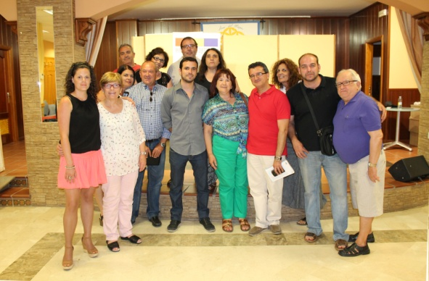
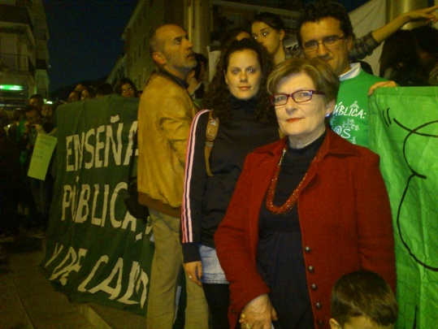
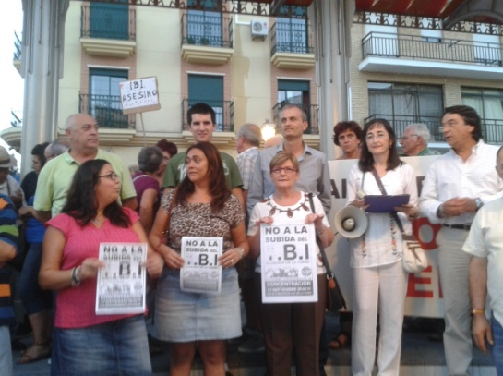
Durante el 2013, Izquierda Unida se ha volcado principalmente en la política social, asistiendo e incluso organizando en muchos sitios manifestaciones en contra de la violencia de género, en contra de los recortes en la Enseñanza y Sanidad públicas (Plataforma Pro-Hospital Comarcal del Guadalhorce), apoyando a las personas que han sufrido desahucios, siendo Izquierda Unida como todo el mundo sabe la promotora de la llamada Ley Antideshaucios y habiendo sido los primeros en expropiar temporalmente la casa a un banco para dársela a una familia que si no estaba abocada a dormir en la calle, aunque el PP se empeñe en querer mirar para otro sitio y despreocuparse absolutamente de la desgracia de tantas familias a las que la crisis provocada por los mercados está machacando, y a pesar de que el gobierno central del PP se obceque en querer anular esta ley, dando la espalda al pueblo, una vez más. Hemos estado y seguiremos estando con los movimientos sociales que han surgido con fuerza en nuestro pueblo como el 15M, la Plataforma contra la subida del IBI, Plataforma de vecinos afectados por las líneas de alta tensión, la Plataforma por los derechos laborales de las personas en riesgo de exclusión social, colaboración con las asociaciones y colectivos municipales que han sido discriminados, con Foto-Denuncias de barrios desentendidos, etc, etc. Además de participar en la calle, hemos presentado mociones en el consistorio municipal respaldando todas estas protestas ciudadanas.
Al igual que trabajamos a nivel institucional, pensamos que la celebración de actos culturales y conferencias son muy importantes para el interés del ciudadano, ya que en ellas siempre tratamos los problemas principales que preocupan a la población. Dos de los eventos más importantes que hemos organizado en este 2013 son los actos con nuestros compañeros Alberto Garzón (explicación cristalina de la crisis económica) y Antonio Romero (el sangrante tema de la contrarreforma de las pensiones y necesidad de la reforma urgente de la Constitución). También hemos realizado conferencias informando sobre la reforma laboral, los recortes en sanidad y enseñanza, problemas mundiales de alimentación, con una brillante conferencia de nuestra querida Lola García, presidenta de FACUA en Málaga; abriendo en todos ellos amplios debates entre todos los asistentes muy enriquecedores. Y no nos podemos olvidar de los ciclo de cine y documentales que solemos organizar cada trimestre con el objetivo de tratar temas de toda índole, sobre todo con cine comprometido con la temática social.
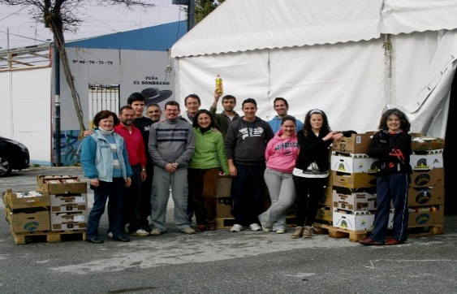
Participamos como ya es costumbre en la campaña de recogida de alimentos para el pueblo saharaui, aprovechando estas líneas para agradecer una vez más la solidaridad de l@s alhaurin@s, que se volcaron como siempre en dicha campaña.
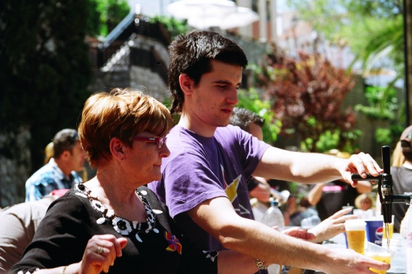
Cómo olvidar la conmemoración de la Fiesta de la República, acto importante de memoria histórica que organizamos con mucho entusiasmo todos los años en el Parque de los Patos, donde pasamos un rato fantástico con l@s vecin@s, degustando una paella popular fabulosa y disfrutando de la buena música.
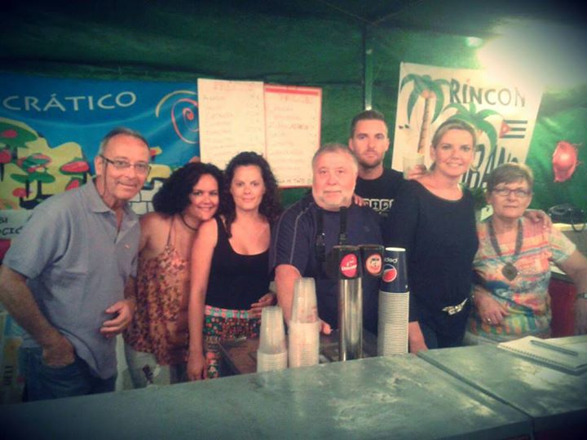
Con mucho esfuerzo sacamos adelante todos los años la Caseta del “Rincón Cubano”, ya que nos supone un gran trabajo a todos los militantes de nuestra asamblea, pero se hace con una ilusión y una alegría inmensa porque es un trabajo muy agradecido, al ser esos cuatro días festivos la mejor oportunidad de volver a reencontramos con todos los amig@s que nos visitan feria tras feria, siendo también un momento propicio para reivindicar temas sociales municipales o que nos afectan a toda la población.
En este año 2.014 que acaba de comenzar vamos a redoblar los esfuerzos para seguir siendo la voz del pueblo, de toda la ciudadanía, en todos los ámbitos en los que podamos intervenir, ya sea a nivel municipal, provincial, regional o estatal, para que allá donde surja una reivindicación justa, ahí estén las personas de Izquierda Unida apoyándola, alzando la voz y yendo de la mano. Ese es el sentido máximo de IU, de nuestra función social y política. Ese es nuestro mayor reto, además de concienciar a la sociedad de que hay que continuar luchando para no dar ni un solo paso atrás en la defensa de los derechos laborales, sociales, jurídicos, medioambientales, sanitarios, en materia de Educación, de apoyo a los más desfavorecidos; en la búsqueda en definitiva de la Justicia Social.
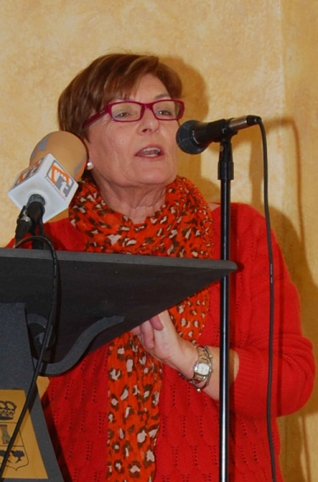
Asistimos a un ataque brutal y despiadado de la derecha ultraconservadora y antisocial que gobierna el país, con el alcalde de Alhaurín de la Torre haciéndole la zancadilla a sus conciudadan@s en el Congreso de los Diputados nacional, votando leyes como la injusta y absurda reforma de las administraciones locales (los ayuntamientos), que va a lastrar a nuestro municipio y va a ser la excusa fácil de esos malos gobernantes para privatizar servicios esenciales municipales o a eliminar gastos fundamentales para la población, como los de ayuda a dependientes, a las políticas de prevención contra el terrorismo doméstico, atención a las capas más vulnerables, etc. Además de tener el triste “orgullo” de que nuestro primer edil pueda votar a favor de otras leyes tan antisociales como la del aborto o de la infravaloración continua de las pensiones o las de una nueva contrarreforma laboral que devalúe aún más las condiciones laborales de la ciudadanía. Todo un despropósito ante el que IU no va estar impasible, sino más beligerante y luchadora que nunca.
Esperemos que l@s votantes nos den un apoyo masivo en las próximas elecciones europeas, porque así nos impulsarían mucho más para frenar las políticas neoliberales y antisociales de los lobbies europeos. Ese sería un estupendo reconocimiento de la ciudadanía a nuestro trabajo, nuestra firmeza y nuestra honestidad.


